수도 코드 작성을 위해 pseudoeditor.com < 사이트를 사용했습니다.

JUnit이라는 유닛 테스트 프레임워크를 사용한다고 작성했습니다.

JUnit(제이유닛)은 자바 프로그래밍 언어용 유닛 테스트 프레임워크이다.

2. Approach

**2.1. Test Method**

**2.1.1. Software Unit Test Method**

유닛 테스트는 각각의 서브 시스템, 서브 시스템 내의 메소드가 의도한대로 작업을 수행하는지 확인하는 방법으로 진행된다. 테스트가 필요한 서브 시스템은 크게 5가지, Map Visualization, Path Search, Roadview, Building Information, My Favorite이 있으며, 각각의 서브 시스템은 1개 이상의 유닛 테스트를 포함한다.

테스트의 편의를 위해 JUnit이라는 유닛 테스트 프레임워크를 사용한다. 각각의 유닛들의 기대되는 결과값과 실제 결과값 간의 일치 여부를 확인하여 테스트한다. 또한 에러 혹은 경고 메시지를 반환해야 하는 경우도 테스트한다.



[Figure] JUnit 로고

**2.1.1.1. Map Visualization**

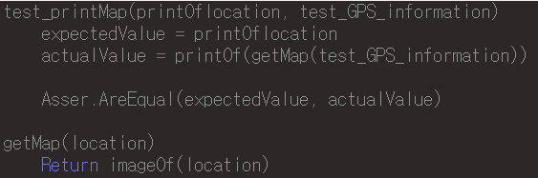

[Figure] Pseudo code 1

Description

입력으로 들어온 GPS 정보에 대한 지도 이미지가 예상했던 결과와 일치하는지 테스트한다.

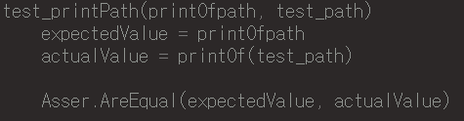

[Figure] Pseudo code 2

Description

계산된 경로가 지도 상에 알맞게 표시되는지 테스트한다.

**2.1.1.2. Path Search**

[Figure] Pseudo code 3

Description

임의의 출발지, 목적지에 따른 경로 계산 함수의 결과와 예상되는 결과와의 일치 여부를 테스트한다.

**2.1.1.3. Roadview**

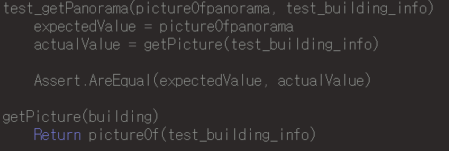

[Figure] Pseudo code 4

Description

선택된 건물의 알맞은 로드뷰 데이터를 가져오는지 테스트한다.

**2.1.1.4. Building Information**

[Figure] Pseudo code 5

Description

검색어의 최소 길이를 만족 혹은 불만족하는 검색어를 테스트한다.

[Figure] Pseudo code 6

Description

검색어의 결과가 데이터 베이스 내의 데이터로 저장되어 있는지 테스트한다.

[Figure] Pseudo code 7

Description

빌딩 정보의 결과가 예상 결과와 일치하는지 확인한다.

**3.1.1.5. My Favorite**

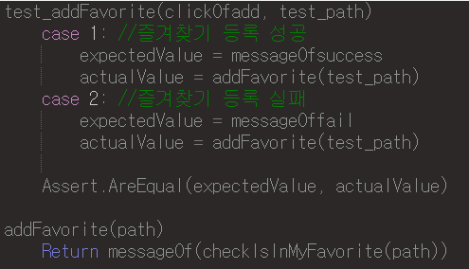

[Figure] Pseudo code 7

Description

즐겨찾기에 등록되어 있는지 여부를 확인 후 등록되어 있지 않다면 등록 성공 메세지, 등록 되어 있다면 등록 실패 메시지를 전달하는지 테스트한다.